20232132L3

例3　(2023·徐州市高二期中)如图所示，海洋生态自动监测浮标，可用于监测水质和气象等参数。一列水波(视为横波)沿海面传播，在波的传播方向上相距4.5 m的两处分别有A、B两浮标，两浮标随波上下运动，每分钟上下浮动20次。当A运动到波峰时，浮标B恰好运动到波谷，求：

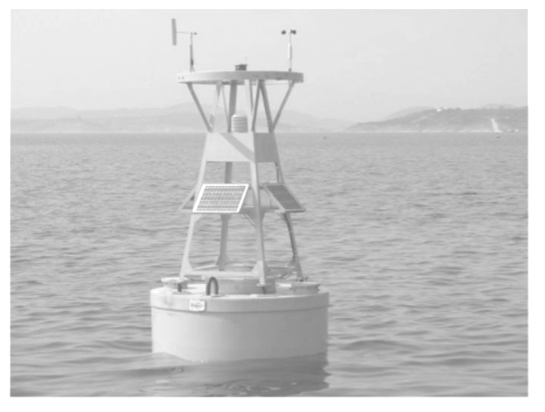

(1)这列水波的传播周期是多少；

(2)若此时A、B之间还有一个波峰，这列水波的传播速度是多少。